

3/AZUL ULTRA

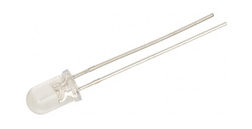

Descripción: Led de alta luminosidad de 3 mm azul

Modelo: 3/AZUL ULTRA

Rangos Máximos (Ta = 25° C)

Características | Símbolo | Valores | Unidad
Corriente continua DC | I_{F} | 25 | mA
Voltaje inverso | V_{R} | 5 | V
Potencia disipación | P_{D} | 80 | mW
Rango temperatura de operación | T_{opr} | -40 ~ +85 | ° C
Rango temperatura de almacenamiento | T_{stg} | -40 ~ +85 | ° C

Características | Símbolo | Condición de prueba | Mín. | Tipo | Máx. | Unidad
Voltaje contínuo | V_{F} | I_{F}=20mA | - | 3.3 | 3.8 | V
Corriente inversa | I_{R} | V_{R}=5V | - | 50 | - | mA
Intensidad luminosa | I_{V} | I_{F}=20mA | 3900 | 4100 | - | mcd
Longitud de onda dominante | λ_{d} | I_{F}=10mA | - | 470 | - | nm
Angulo de visión | − | - | - | 30 | - | grados

